Приложение
к постановлению Администрации
городского округа Щёлково от________________№___________

Схема расположения элементов улично-дорожной сети, расположенным на территории товарищества собственников недвижимости садоводческого некоммерческого товарищества Перспектива в городском округе Щёлково Московской области
в кадастровом квартале 50:14:0010310, наименования – улица Берёзовая, улица Благодатная, улица Радужная, улица Ромашковая, улица Сиреневая, проезд Окольный

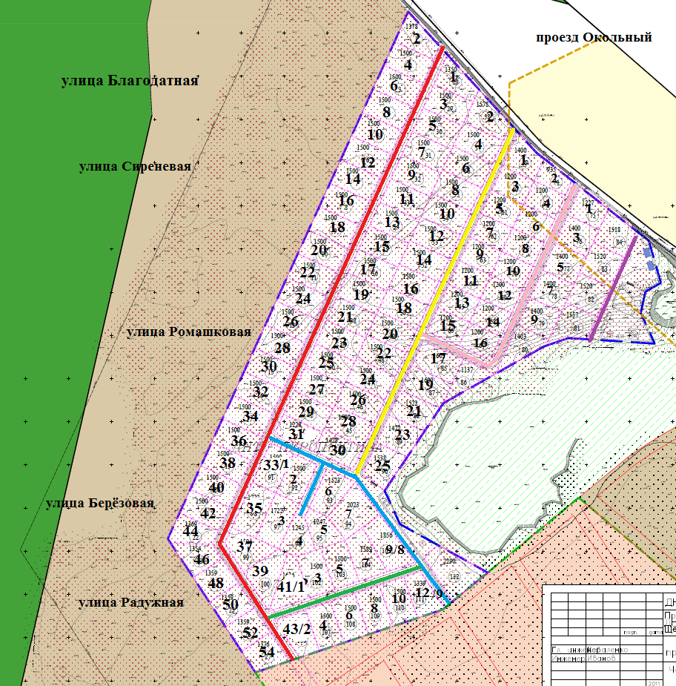

Начальник Отдела архитектуры и градостроительства
Администрации городского округа Щёлково З.А. Трубникова

